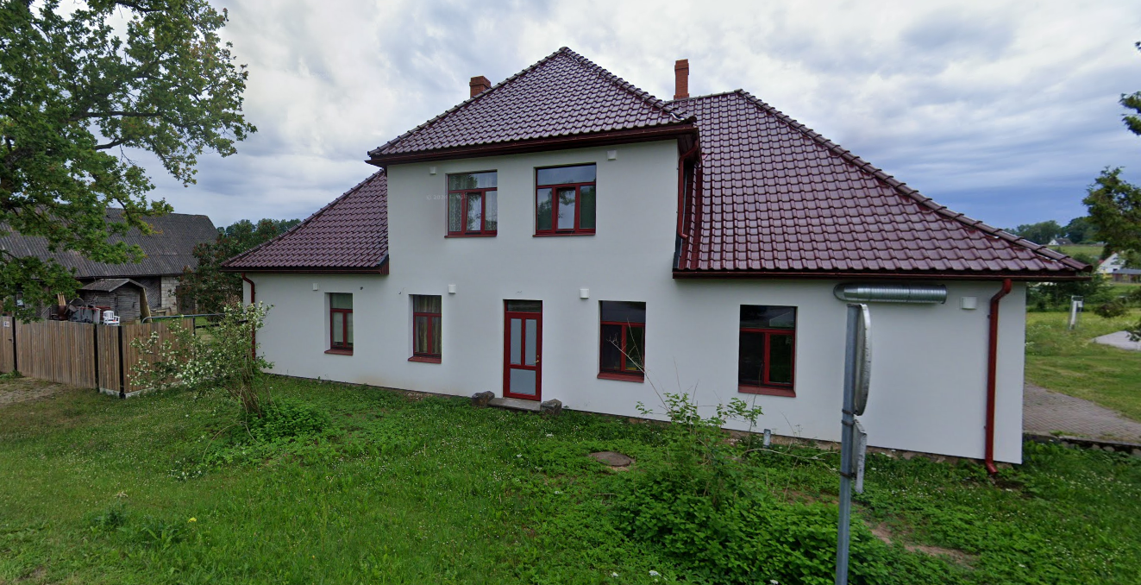

Tööde sisu | Eramu vundamendi soojustus ja treppide remont
Aadress: | , Rõuge alevik, Võrumaa
Google Maps:

Sisukord
- Tööde kirjeldus
- Tööde mahud, arveldamine, garantii

LISAD:
LISA 1. Üldjoonis.pdf
LISA 2. Soojustuse sõlmed.pdf
LISA 3. Mahutabel.xlsx
LISA 4. Fotod olemasolevast olukorrast.zip

- Tööde lühikirjeldus

  - Sissejuhatus ja olemasolev olukord
2023. aasta suvel soojustati maja fassaad. Töövõtja lahkus objektilt ja jättis vundamendi soojustuse tegemata ja trepid remontimata. Tellija soov viia eramu soojustamine lõpule

  - Tööde lühikirjeldus
Käesoleva hinnaküsimise mahtu kuuluvad järgmised tööd (detailne tööde tabel koos mahtudega on toodud LISA 3):
- Vundamendi lahtikaevamine kogu maja perimeetril (hoone ümbermõõt ca 67jm)
- Kahe trepi lammutamine (joonisel trepid C ja D):
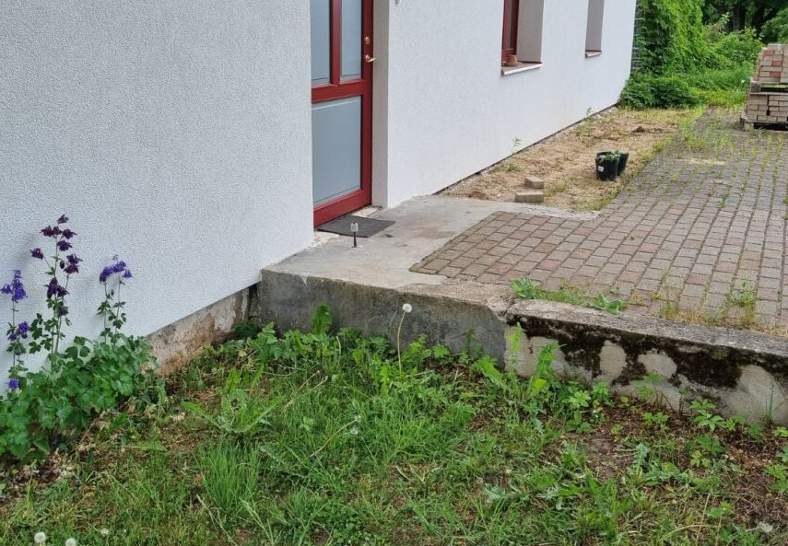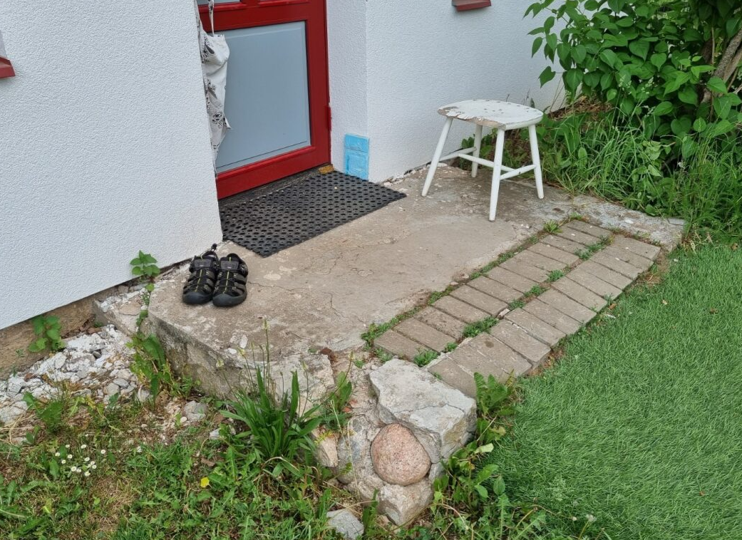

- Kahe trepi remont (betooniparandused ja katmine akrüülsegu/fiiberbetooniga ja pestud graniitsõelmete/liivaga) (joonisel A ja B):
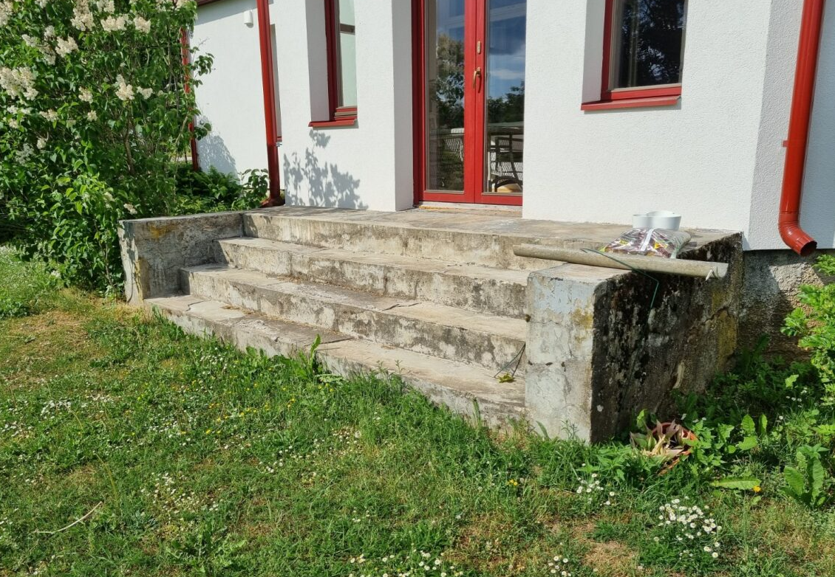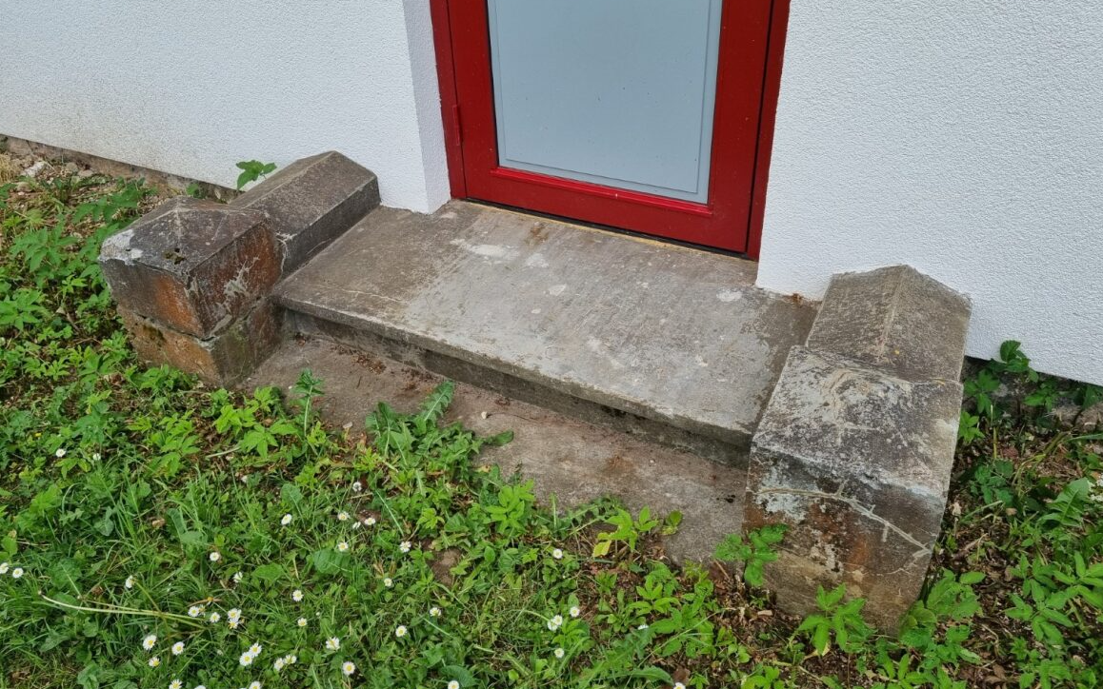

- Vundamendi drenaaži rajamine
- Vundamendi puhastamine ja soojustus (XPS 10cm horisontaalselt, PUR vaht või tasanduskrohv+XPS maakivivundamendile)
- Nähtava sokliosa armeeritud krohv + värv
- Plekk vundamendi soojustuse ja seina soojustuse vahele
- Liivast tagasitäide
- Objekti koristus, jäätmete utiliseerimine
NB! Tänavakivi paigaldus ja haljastus ei kuulu tööde mahtu, selle teeb Tellija ise.

- Tööde mahud, arveldamine, garantii
Tööde kirjeldus ja mahud on toodud LISA 3.
Tööde eest tasumine tegelike (üle mõõdetud) mahtude alusel.
Tööde hulka kuuluvad kõik eel- ja abitööd. Näiteks pindade ee- ja vajadusel järelpuhatus, jäätmete utiliseerimine, objekti koristus ja heakorratööd.
Tööde teostamise aeg 30 päeva alates tööde alustamisest.
Ettemaksu ei tehta.
Teostatud töödele garantii 2 aastat.

